МИНИСТЕРСТВО СЕЛЬСКОГО ХОЗЯЙСТВА
РОССИЙСКОЙ ФЕДЕРАЦИИ

Департамент научно-технологической политики и образования

Федеральное государственное бюджетное учреждение
СЕВЕРО-КАВКАЗСКАЯ ГОСУДАРСТВЕННАЯ ЗОНАЛЬНАЯ
МАШИНОИСПЫТАТЕЛЬНАЯ СТАНЦИЯ

ОТЧЕТ № 11-23-14 (4060252)
от 18 ноября 2014 года

выполнения информационной услуги
по результатам базовых испытаний
сельскохозяйственной машины
КОМБАЙНА ЗЕРНОУБОРОЧНОГО РСМ-181 «TORUM-760»
ROTOR 760000310 В КОМПЛЕКТАЦИИ С АДАПТЕРАМИ

Настоящий отчет разработан для предоставления информационной услуги.

Зерноград 2014
СОДЕРЖАНИЕ

Введение 3
1 Назначение машины 4
2 Условия испытаний и режимы работы машины 14
3 Результаты испытаний 16
3.1 Показатели назначения 16
3.2 Перечень несоответствий машины требованиям ТУ 18
4 Заключение по результатам испытаний 19
5 Выводы 20
Приложение А. Оценка эффективности изменений, внесенных
в конструкцию машины 21

ВВЕДЕНИЕ

Наименование машины | Комбайн зерноуборочный
Марка машины | РСМ-181 «TORUM-760»  ROTOR 760000310
Заводской номер машины | 000310
Год изготовления | 2012
Изготовитель | ООО «КЗ Ростсельмаш»
Сведения о сертификации | № С-RU.АЕ81.В.00771,  срок действия с 30.06.2011 по 29.06.2016
Период проведения испытаний | 06.07…13.10.2014
Место проведения испытаний | Хозяйства Зерноградского и Егорлыкского районов Ростовской области

Испытания проведены на соответствие машины требованиям
ТУ 4735-008-70658126-2007, утвержденных начальником Технического центра ООО «КЗ Ростсельмаш» 24.07.2007, по рабочей программе-методике, утвержденной директором ФГБУ «Северо-Кавказская МИС» 11.07.2014.
Рабочая программа-методика испытаний комбайна составлена в соответствии со спецпрограммой испытаний, согласованной с директором ФГБУ «ГИЦ» и утвержденной директором ФГБУ «Северо-Кавказская МИС».
Цель испытаний – оценка эффективности изменений, внесённых в конструкцию комбайна.

1 НАЗНАЧЕНИЕ МАШИНЫ

Комбайн зерноуборочный самоходный РСМ-181 «TORUM-760»
ROTOR 760000310 (рис.1...3) предназначен для прямого комбайнирования и раздельной уборки зерновых колосовых и других культур на равнинных полях с уклоном до 8^{о} в основных зерносеющих зонах Российской Федерации.
В зависимости от принятой технологии уборки комбайн может комплектоваться cменными рабочими органами:
- жаткой с рабочей шириной захвата 5; 6; 7 или 9 м;
- платформой-подборщиком шириной захвата 3,4 м;
- измельчителем-разбрасывателем незерновой части урожая, переналаживаемым в валкоукладчик;
- тележкой для транспортирования жатки (поставка по отдельному заказу).
Для уборки кукурузы на зерно, подсолнечника, сои, сорго, рапса, зернобобовых и крупяных культур, семенников трав и овощных культур молотильное устройство оборудуется специальными приспособлениями.
Зерноуборочный комбайн РСМ-181 «TORUM-760» ROTOR 760000310 состоит из жатвенной части, молотилки, бункера с выгрузным устройством, измельчителя-разбрасывателя, моторной установки, силовой передачи, ходовой части, кабины с площадкой управления, гидравлической системы, системы электрооборудования и электронной системы контроля, пневмосистемы.
На испытания комбайн РСМ-181 «TORUM-760» ROTOR 760000310 представлен в комплектации:
- жатка РСМ-081.27.31 с рабочей шириной захвата 9 м;
- молотильный агрегат с измельчителем-разбрасывателем, переналаживаемым в валкоукладчик;
- тележка транспортная ТТ-4000 для перевозки жатки.
Для набора объема работ использовалось приспособление для уборки кукурузы ППК-81-11.
По сравнению с ранее испытанными образцами в конструкцию комбайна внесено 15 изменений:
- установлен ведущий мост управляемых колес 181.02.02.000 TDS с гидромотором (рис.4) вместо моста 181.02.02.100. FAD;
- установлена система сдвоенных колес MD6-Plus DW16Lх38/DW16Lx38 - 2.09.736.107 181.02.01.100 c шиной пневматической 520/85R38 155A8/155B AC85 TL MI (рис.5) вместо колес DW27Bх32-8058.3101012-10 с шиной пневматической 30.5LR32 172A8 ТУ У 25.1-05768898-007-2004 181.02.01.050;
- установлены виброопоры simrit DPF фильтра выхлопной системы моторной установки (рис.6);
- применена металлическая муфта 521866000320 производства фирмы «ZF» в соединении маховика двигателя и ведущего вала редуктора отбора мощности вместо эластичной муфты 812-01090 производства фирмы «Stromag»;
- установлены подшипниковые опоры вала привода очистки молотилки фирмы «FKL»;
- применены цепи привода пальчикового приемного битера и промежуточного битера наклонной камеры, привода зернового элеватора, привода деки МСУ производства фирмы «Renold» (Китай);
- применены силовые приводы верхних и нижних решет очистки молотилки фирмы «SKF»;
- изменен механизм натяжения ременной передачи привода ИРС (рис.7);
- установлены активные воздухоотводящие патрубки для увеличения сечения выхода воздуха из очистки молотилки (рис. 8);
- применен единый гидравлический разьем фирмы «Faster» (рис.9) вместо быстроразъемных полумуфт по ISO 7241-1 серии А;
- применены гидравлические блоки фирмы «Bucher» и фирмы «Hydaс» с электрическими разьемами Deutsch вместо гидравлических блоков фирмы «Bucher» и фирмы «Hydaс» с электрическими разъемами DIN;
- применена ГСТ повышенной мощности с электронным управлением вместо ГСТ с тросовым управлением: установлены насос ГСТ объёмом
165 см³ (рис.10) и гидромотор объёмом 130 см³ (рис.11) вместо насоса ГСТ объёмом 130 см³ и гидромотора объёмом 100 см³;
- установлена система очистки воздуха двигателя с воздушным фильтром АН55591 (Cummins) и защитным колпаком Н001053 (Donaldson), рис. 12;
- в состав гидравлической системы введен тандем насосов ТЗ-14/8L-S1D1-SG04G03/NG03-N.039 (1849402) фирмы «Jihostroj»;
- установлена рестайлинговая кабина МРУ-1.11.000 (рабочее место – МРУ-1.00.000-28) взамен серийной.
Оценка эффективности изменений, внесенных в конструкцию комбайна, представлена в приложении А.

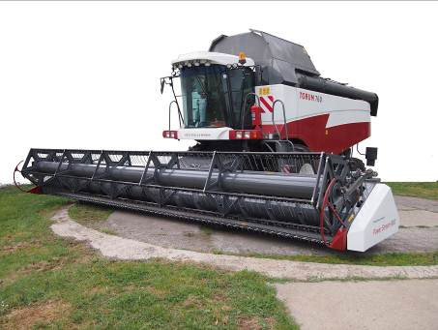

Рисунок 1 – Комбайн зерноуборочный самоходный
РСМ-181 «TORUM-760» ROTOR 760000310
с жаткой РСМ-081.27.31 захватом 9 м
в рабочем положении. Вид спереди слева

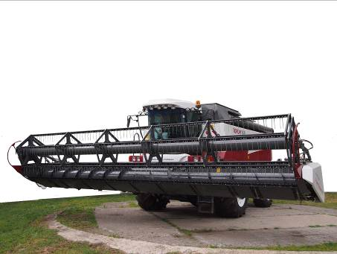

Рисунок 2 – Комбайн зерноуборочный самоходный
РСМ-181 «TORUM-760» ROTOR 760000310
с жаткой РСМ-081.27.31 захватом 9 м
в положении ближнего транспорта.
Вид спереди слева

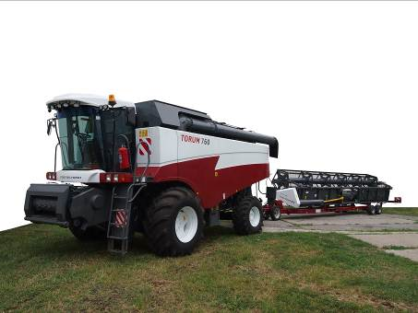

Рисунок 3 – Комбайн зерноуборочный самоходный
РСМ-181 «TORUM-760» ROTOR 760000310
с жаткой РСМ-081.27.31 захватом 9 м
в положении дальнего транспорта.
Вид спереди слева

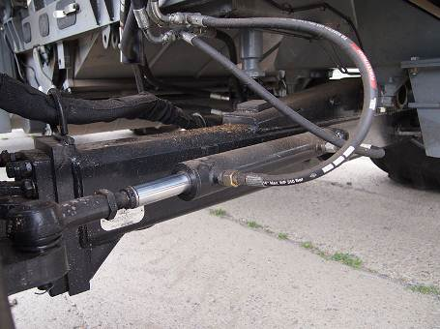

Рисунок 4 – Ведущий мост управляемых
колес 181.02.02.000 ТDS с гидромотором

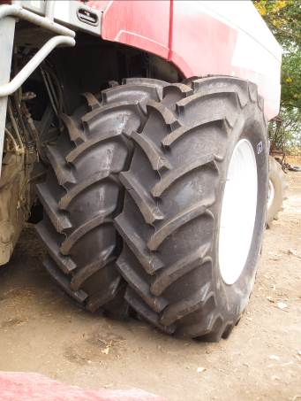

Рисунок 5 – Сдвоенные колеса MD6-Plus
DW16Lх38/DW16Lx38 -2.09.736.107
181.02.01.100
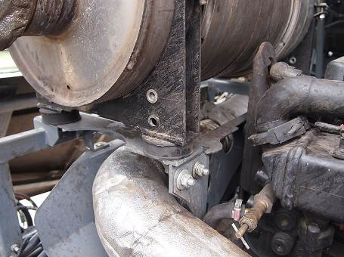

Рисунок 6 – Виброопоры simrit DPF фильтра
моторной установки

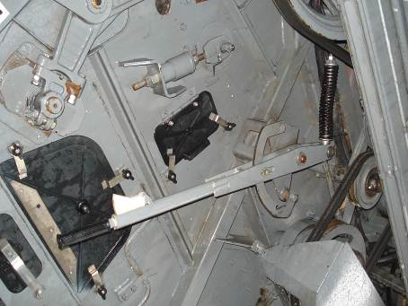

Рисунок 7– Механизм натяжения ременной
передачи привода ИРС

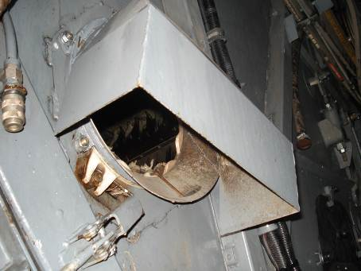

Рисунок 8– Активный воздухоотводящий патрубок системы
отвода воздуха из очистки молотилки

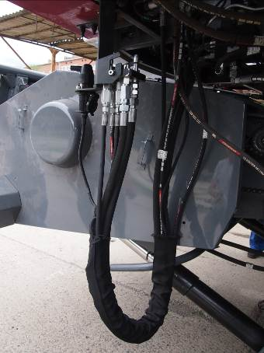

Рисунок 9 – Единый гидравлический разъем фирмы
«Fаster» на комбайне (подвижная часть)

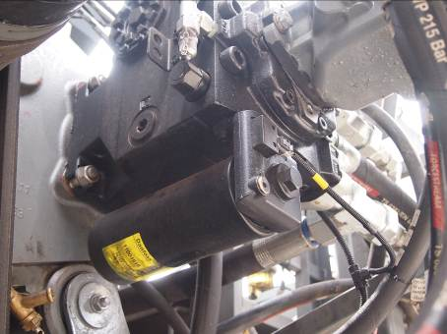

Рисунок 10– Насос ГСТ объемом 165 см³

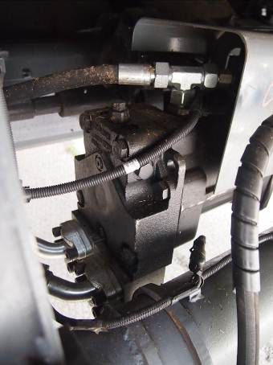

Рисунок 11– Гидромотор ГСТ объемом 130 см³

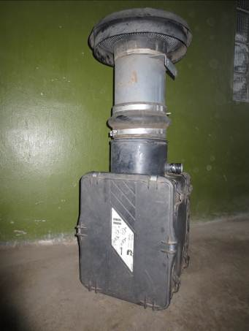

Рисунок 12– Система очистки воздуха двигателя
с воздушным фильтром АН55591 (Cummins)
и защитным колпаком Н001053

2 УСЛОВИЯ ИСПЫТАНИЙ И РЕЖИМЫ РАБОТЫ МАШИНЫ

Показатель | Значение показателей по:
Показатель | ТУ | данным  испытаний
1 | 2 | 3
Вид работы | Уборка зерновых колосовых и зерно-бобовых культур | Уборка зерновых колосовых культур
Культура | Зерновые колосовые и зернобобовые культуры | Озимая пшеница
Сорт | Нет данных | «Юка»
Рельеф поля | То же | Ровный
Уклон поля, град. | Не более 2 | 1,0
Влажность почвы в слое  от 0 до 10 см, % | Не более 20  До 20* | 26,17
Твердость почвы в слое  от 0 до 10 см, МПа | Не менее 1,0  Не менее 1,0* | 0,8
Засоренность почвы камнями размером более 20 мм, шт./м² | Не допускается | 0
Высота растений, см | Нет данных  От 40 до 180* | 81,9
Полеглость растений, % | Не более 20  Не более 20* | 5,1
Отношение массы зерна к массе соломы | 1:1,1  1:1,5* | 1:1,2
Соломистость, % | Нет данных | 48
Урожайность зерна, ц/га | Не менее 40  Не менее 40* | 62,9
Масса 1000 зерен, г | Не менее 40  Не менее 40* | 41,2
Влажность, %:  - зерна  - соломы | От 10 до 18  До 25*  От 10 до 18  До 35* | 8,7  9,1
Засоренность культуры сорняками, % | Не более 1  Не более 1* | 0
Естественные потери зерна, % | Нет данных | 0,10

Продолжение
1 | 2 | 3
Режим работы:
- рабочая скорость движения, м/с (км/ч) | Не более 3,33  (12,0) | 1,19  (4,3)
- рабочая ширина захвата жатки  (с учетом перекрытий), м | Нет данных | 8,65
- частота вращения ротора, мин⁻¹ | 950…1000 | 970
- частота вращения вентилятора очистки, мин⁻¹ | 950…1000 | 650
- зазор между ротором и декой, мм | Нет данных | 25
- величина открытия решет, мм:  дополнительного  верхнего  нижнего  удлинителя верхнего решета | То же  -«-  -«-  -«- | 8  14  10  14

3 РЕЗУЛЬТАТЫ ИСПЫТАНИЙ
3.1 Показатели назначения

Показатель | Значение показателя по:
Показатель | ТУ | данным  испытаний
1 | 2 | 3
Техническая характеристика
Тип изделия | Самоходный, колесный с продольно расположенным роторным МСУ
Марка двигателя | Cummins QSX11.9 |  | Cummins QSX11.9
Тип двигателя | Дизельный, жидкостного охлаждения |  | Дизельный, жидкостного охлаждения
Мощность двигателя (номинальная), кВт (л.с.) | 365 (496,3) |  | Не определялась
Рабочая скорость, км/ч (м/с) | Не более 12  (3,33) |  | 4,2…9,0  (1,17…2,50)
Транспортная скорость, км/ч | Не более 20 |  | До 20
Габаритные размеры комбайна в транспортном положении без жатки, мм:  - длина (с обычным выгрузным шнеком)  - ширина  - высота | 9769±50  Нет данных  3975±20 | 9780  3945  3870
Габаритные размеры комбайна с жаткой шириной захвата 9 м с делителями пруткового типа, мм:  в рабочем положении  - длина (со сложенным обычным выгрузным шнеком)  - ширина  - высота (с открытой крышей бункера) | Не более 11606±50  9486±50  Не более 4790±80 | 11600  9465  4730
Габаритные размеры комбайна в транспортном положении (с жаткой на тележке), мм:  - длина  - ширина  - высота | От 18516 до 19410  Нет данных  То же | 20845  3945  3870

Продолжение
1 | 2 | 3
Дорожный просвет (под кожухом очистки), мм | 472±20 | 335
Эксплуатационная масса комбайна с жаткой шириной захвата 9 м с заправленным баком (с пустым бункером), кг | Нет данных | 20587
Распределение эксплуатационной массы комбайна с жаткой шириной захвата 9 м по опорам, кг:  - ось ведущих колес  - ось управляемых колес | То же  -«- | 13822  6765
Масса комбайна без жатки, кг:  - конструкционная  - эксплуатационная | 16600±500  17300±520 | 17137  18252
Число сортов масел и смазок | Нет данных | 5
Функциональные показатели
Производительность, т/ч (га/ч),  за 1 час:  - основного времени  - сменного времени  - эксплуатационного времени | Не менее 24  (Нет данных)  Нет данных  То же | 23,3 (3,7)  15,8 (2,5)  15,4 (2,4)
Удельный расход топлива за время сменной работы, кг/т (кг/га) | -«- | 2,6 (16,6)
Эксплуатационно-технологи-ческие коэффициенты:  - надежности технологического процесса  - использования сменного времени | Не менее 0,98  Не менее 0,71 | 1,00  0,68
Показатели качества выполнения технологического процесса
Высота среза (фактическая средняя), см | Нет данных | 11,48
Суммарные потери за комбайном, %, в том числе:  - за жаткой  - за молотилкой | Не более 2,0  Не более 0,5  Не более 1,5 | 1,76  0,27  1,49

Продолжение
1 | 2 | 3
Качество зерна из бункера комбайна, %:  - дробление  - сорная примесь | Не более 2,0  Не более 2,0 | 0,6  0,8
Ширина разбрасывания измельченной соломы, м | От 5 до 8 | 8,88
Ширина валка неизмельченной соломы, м | От 0,9 до 1,4 | 2,0

3.2 Перечень несоответствий машины требованиям ТУ

В ходе испытаний несоответствия требованиям ТУ по изменениям, внесенным в конструкцию комбайна не выявлены.

4 ЗАКЛЮЧЕНИЕ ПО РЕЗУЛЬТАТАМ ИСПЫТАНИЙ

Испытаниями комбайна зерноуборочного РСМ-181 «TORUM-760» ROTOR 760000310 с измененными узлами установлено:
- комбайн представлен в собранном виде;
- сохранность при транспортировке удовлетворительная;
- комплектность комбайна соответствует комплектовочным ведомостям;
- качество предоставленной документации удовлетворительное, однако, имеются отдельные замечания по качеству технических условий;
- производительность комбайна в час основного времени при прямом комбайнировании озимой пшеницы составила 23,3 т, что, практически, соответствует требованиям ТУ (не менее 24 т);
- суммарные потери зерна за комбайном составили 1,76 %, в том числе за жаткой – 0,27 % (по ТУ – не более 0,5 %) и молотилкой – 1,49 % (по ТУ – не более 1,5 %). Дробление зерна (0,6 %) и содержание сорной примеси в бункерной массе (0,8 %) соответствуют требованиям ТУ (не более 2,0 %);
- удельный расход топлива за время сменной работы на тонну убранной пшеницы равен 2,6 кг;
- технологический процесс протекает устойчиво –коэффициент надежности технологического процесса равен 1,0, что соответствует требованиям ТУ (не менее 0,98);
- по безопасности конструкции комбайн не соответствует требованиям ГОСТ Р ИСО 4254-7 по одному показателю;
- из 15 изменений, внесенных в конструкцию комбайна, одно - эффективно, три – не эффективны, по семи – замечаний нет.
Целесообразность применения в конструкции комбайна изменений, требующих дополнительной проверки в различных условиях:
1 Система сдвоенных колес МD6-Plus DW16Lx38/DW16Lx38-2.09.736.107181.02.01.100 с шиной пневматической 520/85R38 155А8/155В АС85 TL MI.
2 Цепи фирмы «Renold» (Китай) привода приемного пальчикового битера и промежуточного битера наклонной камеры, привода зернового элеватора и деки МСУ производства фирмы «Renold» (Китай).
3 ГСТ повышенной мощности с электронным управлением.
4 Ведущий мост управляемых колес 181.02.02.000 ТDS с гидромотором;
- в процессе испытаний в конструкцию комбайна изменения не вносились;
- заключительной технической экспертизой установлено, что комбайн РСМ-181 «TORUM-760» ROTOR 760000310 с внесенными изменениями находится в работоспособном состоянии и пригоден к дальнейшей эксплуатации, однако требует устранения конструкционного недостатка (деформация регулировочного винта механизма натяжение ременной передачи привода ИРС).
5 ВЫВОДЫ

Изменения, внесенные в конструкцию комбайна зерноуборочного РСМ-181 «TORUM-760» ROTOR 760000310, эффективны:
- единый гидравлический разъем фирмы «Faster»;
- подшипниковые опоры фирмы «FKL» вала привода очистки молотилки;
- силовые приводы фирмы «SKF» верхних и нижних решет очистки молотилки;
- гидравлические блоки фирм «Bucher» и «Hydac» с электрическими разъемами Deutsсh;
- тандем насосов ТЗ-14/8L-S1D1 SG04G03/NG03-N.039 (1849402) фирмы «Jihostroj»;
- металлическая муфта 521866000320 фирмы «ZF» в соединении маховика двигателя и ведущего вала редуктора отбора мощности;
- виброопоры simrit DPF фильтра выхлопной системы моторной установки;
- рестайлинговая кабина МРУ-1.11.000 (рабочее место –
МРУ-1.00.000-28).

Директор
канд. техн. наук Г.А. Жидков

Приложение А

Оценка эффективности изменений, внесенных в конструкцию
машины

Описание конструкционных изменений | Оценка эффективности
1 | 2
1 Установлен ведущий мост управляемых колес 181.02.02.000 TDS с гидромотором в связи с введением полного привода комбайна | Продолжить испытания.  Целесообразность применения в конструкции комбайна ведущего моста управляемых колес 181.02.02.000 ТDS с гидромотором; требуется дополнительная проверка при эксплуатации комбайна в различных условиях работы (на переувлажненных почвах)
2 Установлена система сдвоенных колес МD6-Plus DW16Lх38/DW16Lх38-2.09.736.107181.02.01.100 с шиной пневматической 520/85R38 155A8/155B АС85 ТL MI с целью проверки функциональной работоспособности с ведущим мостом 181.02.09.000 | Продолжить испытания. Целесообразность применения в конструкции комбайна системы сдвоенных колес МD6-Plus DW16Lх38/DW16Lх38-2.09.736.107181.02.01.100 с шиной пневматической 520/85R38 155A8/155B АС85 ТL MI требует дополнительной проверки в различных условиях работы комбайна
3 Установлены виброопоры simrit DPF фильтра выхлопной системы моторной установки с целью проверки надежности | Замечаний нет
4 Применена металлическая муфта 521866000320 производства фирмы «ZF» в соединении маховика двигателя и ведущего вала редуктора отбора мощности с целью повышения надежности конструкции и проверки продукции альтернативного поставщика | Замечаний нет
5 Установлены подшипниковые опоры вала привода очистки молотилки фирмы «FКL» с целью проверки надежности | Замечаний нет

Продолжение
1 | 2
6 Применены цепи фирмы «Renold» (Китай) в приводе пальчикового приемного битера и промежуточного битера наклонной камеры, привода зернового элеватора и деки МСУ с целью проверки надежности продукции альтернативных поставщиков | Продолжить испытания. Целесообразность применения цепей в конструкции комбайна требует дополнительной проверки при эксплуатации комбайна на уборке различных культур в разных условиях
7 Применены силовые приводы фирмы «SKF» верхних и нижних решет очистки молотилки с целью проверки надежности продукции альтернативных поставщиков | Замечаний нет
8 Изменен механизм натяжения ременной передачи привода ИРС с целью проверки надежности и определения трудоемкости изменения частоты вращения барабана измельчителя | Не эффективно.  Выявлен конструкционный недостаток: деформация регулировочного винта механизма натяжения ременной передачи после перевода на пониженные обороты барабана измельчителя
9 Применен единый гидравлический разъем фирмы «Faster» с целью повышения удобства и снижения трудоемкости соединения гидросистем адаптера и комбайна | Эффективно
10 Применена ГСТ повышенной мощности с электронным управлением: установлены насос ГСТ объемом 165 м³ и гидромотор ГСТ объемом 130 м³ с целью увеличения мощности ходовой части комбайна | Продолжить испытания.  Целесообразность применения ГСТ повышенной мощности с электронным управлением на комбайне требует дополнительной проверки работы комбайна в различных условиях
11 Установлена система очистки воздуха двигателя с воздушным фильтром АН55591 (Cummins) и защитным колпаком Н001053 (Donaldson) c целью улучшения характеристик работы системы очистки воздуха двигателя | Не эффективно.  Средняя наработка комбайна до предельного засорения фильтрующего элемента воздушного фильтра составила  6,7 ч (137,4 т)

Продолжение
1 | 2
12 Установлены активные воздухоотводящие патрубки для увеличения сечения выхода воздуха из очистки молотилки с целью снижения засоренности бункерного зерна | Не эффективно.  Содержание сорной примеси в бункерной массе с установленной системой СОВ из очистки молотилки составило 0,25%, без установленной СОВ – 0,27%, что, практически, одинаково
13 Применены гидравлические блоки фирм «Bucher» и «Hydaс» с электрическими разъемами Deutsch с целью повышения герметичности электрических разъемов | Замечаний нет.  Нарушения герметичности не выявлены
14 В состав гидравлической системы введен тандем насосов ТЗ-14/8L-S1D1-SG04G03/NG03-N.039 (1849402) фирмы «Jihostroj» с целью проверки надежности | Замечаний нет
15 Установлена рестайлинговая кабина МРУ-1.11.000 (рабочее место –  МРУ-1.00.000-28) с целью повышения комфортности и удобства обслуживания | Замечаний нет.  Однако, требуется проверка функции программного обеспечения по звуковому и речевому оповещениям, информирующим оператора о сбоях или особых состояниях комбайна

